|  |
| --- |
|  |
|  |

|  |  |  |  |  |  |
| --- | --- | --- | --- | --- | --- |
| REVISION HISTORY | | | | | |
| Ver. | Description of Change | Author | Date | Approved | |
| Name | Effective Date |
| 1.0 | Initial status | Hanna Takushevich | 20-NOV-2017 |  |  |

Contents

1. Data 3

2. Advanced Grouping tasks – Reports 3

2.1. Create Test AdHoc SQL - Daily Report (CUBE) 3

2.2. Create Test AdHoc SQL – ROLLUP by Time 3

# Data

The Main Task is to generate test data on Storage layers objects that was created on task 01.

Task Results:

* Scripts put on Git
* Storage Layers Objects test data select screenshots

В результате выполнения задания была создана снежинка следующего вида:

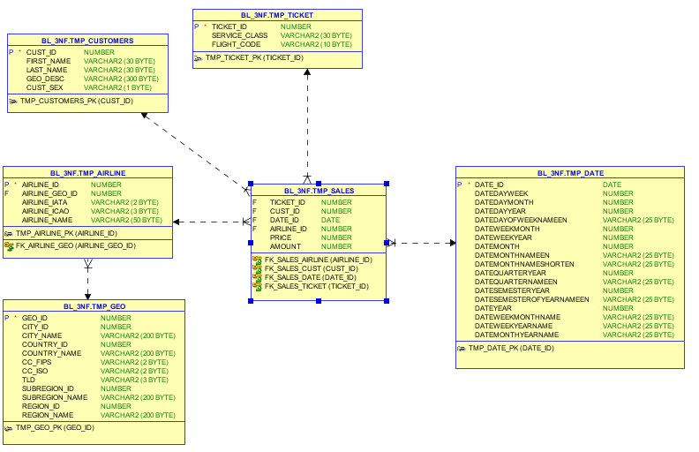

Фактовой таблицей является таблица tmp_sales. В ней хранятся данные о цене и количестве билетов на один рейс, купленных одним клиентом.

Измерениями являются клиенты, даты, билет, авиалиния и основнаая локация авиалинии.

Данные для измерения с геоданными были взяты из предыдущего задания.

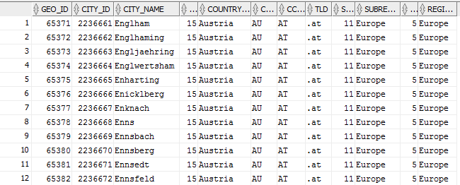

Данные для измерения с информацией об авиалиниях были сгенерированы.

Для гарантии уникальности IATA и ICAO кодов были использованы следующие выржения:

CASE round(dbms_random.value(

-0.4,

2.5

) )

WHEN 0 THEN substr(ROWNUM,1,1)

|| dbms_random.string('u',1)

WHEN 1 THEN dbms_random.string('u',1)

|| substr(ROWNUM,1,1)

WHEN 2 THEN dbms_random.string('u',2)

END

AS airline_iata

chr(floor( (n - 1) / 676) + 65)

|| chr(mod(

floor( (n - 1) / 26),

26

) + 65)

|| chr(65 + mod(n - 1,26) ) AS airline_icao,

'Airline name ' || n AS airline_name

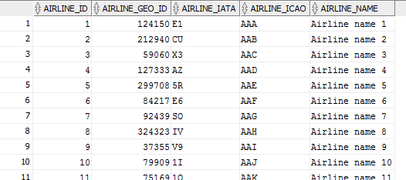

Данные для измерения с информацией о клиентах были взяты из схемы hr

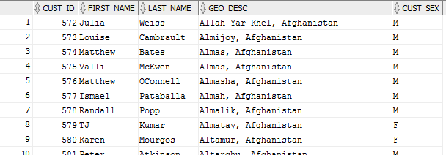

Измерение с датами было взято из ранее выполненного задания.

Данные для измерения с информацией о билетах были сгенерированы

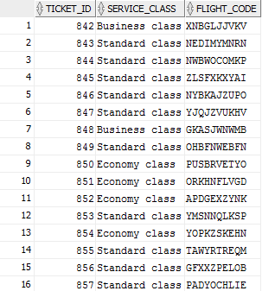

Таблица фактов

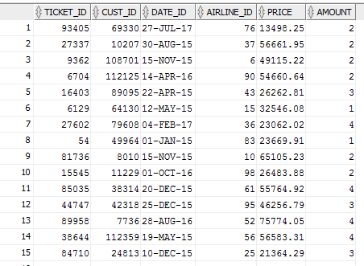

Скрипты для создания и заполнения таблиц находятся в папке scripts.

# Advanced Grouping tasks – Reports

## Create Test AdHoc SQL - Daily Report (CUBE)

The Main Task is to create adhoc SQL script, which will calculate Daily Reports (According report layouts on Module 7).

Requirements:

* Use CUBE Extension, ROLLUP, Grouping(), Grouping_ID functions

Task Results:

* Create document that will compare script results and report layouts
* Put scripts on Git

В качестве ежедневного отчёта была выбрана информация о странах авиалиний, классах обслуживания, рейсах, клиентах, гео информации о клиентах и стоимости покупки.

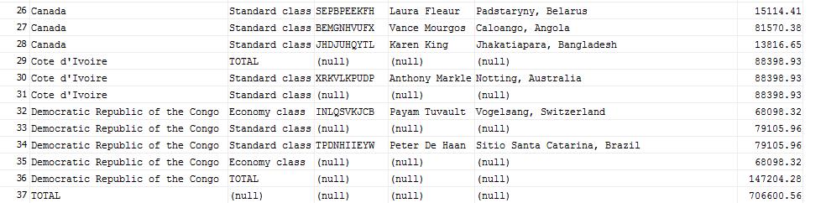

Скрипт находится в папке scripts.

## Create Test AdHoc SQL – ROLLUP by Time

The Main Task is to create adhoc SQL script, which will calculate Time Based Reports

Calculate measurements by next levels:

* DAY
* MONTH
* QUARTER
* YEAR

Requirements:

* USE: ROLLUP
* USE: Grouping() function
* USE: Grouping_ID function

Task Results:

* Create document that will show script results
* Put scripts on Git

Для отображения данных по уровням, были созданы запросы, возвращающие следующие результаты

По дням

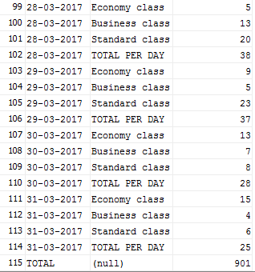

По месяцам

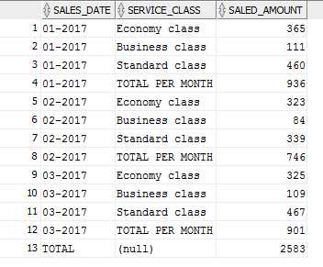

По кварталам

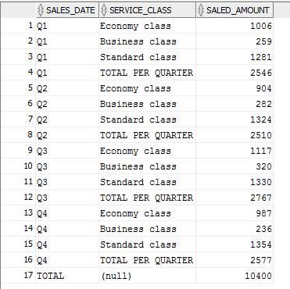

По годам

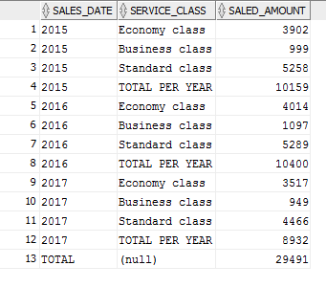

Скрипт находится в папке scripts.